**PENDAHULUAN**

Pelaksanaan Program Pembinaan Mahasiswa Wirausaha (P2MW) di Universitas Kuningan dibagi kedalam beberapa tahapan sebagai berikut:

1. Mentoring

Kegiatan mentoring dibagi kedalam 6 kegiatan yang dilakukan secara berkala yaitu:

1. Menciptakan produk unggulan dan inovatif (SWOT, Design thinking, BMC, PLC)
2. Digital Marketing Optimation: Mengoptimasi Marketing Melalui Creative Content, Copywriting, SEO, SEM, Google Ads Suite dan Google My Business
3. Optimasi Social Media (Instagram dan Facebook) Marketing, Marketplace Marketing Paid- Organik dan Wordpress Sederhana
4. Pengembangan dan Pemodelan Laporan Keuangan, Pembiayaan dan Permodalan bagi UMKM dan Start-Up
5. Strategi Membuat Company Profile, Katalog Produk
6. Strategi Presentasi Bisnis yang efektif dan powerfull
7. Pelatihan dan Workshop

Workshop yang akan diadakan adalah Workshop Pengembangan Ekosistem Bisnis

1. Monitoring dan evaluasi

Proses monitoring dan evaluasi akan dilakukan melalui IBK Universitas Kuningan yang dilaksanakan sebanyak 2 kali yaitu tengah periode (laporan kemajuan dari masing-masing unit usaha) dan di akhir periode program

1. Serta Business Matching & Match Making

Kegiatan Bussines Matching & Match Making dilakukan untuk menghubungkan antara unit usaha yang diusulakn dengan DUDI yang terlibat untuk mendapatkan masukan demi perbaikan usaha yang tekah ada dan membangun jaringan lebih luas bagi unit usaha yang bersangkutan.

**KEGIATAN YANG TELAH DILAKSANAKAN**

Maksud dari Universitas Kuningan untuk mengikuti program P2MW adalah untuk penguatan ekosistem kewirausahaan di Perguruan Tinggi berupa pembinaan, pendampingan serta pelatihan (coaching) usaha kepada mahasiswa. Sehingga pembinaan yang akan dilaksanakan lebih menekankan pada pembinaan kewirausahaan, pengoptimalan jejaring kerja sama Dunia Usaha dan Dunia Industri (DUDI) serta menciptakan ekosistem yang kondusif untuk pengembangan kewirausahaan berbasis pada pengalaman (experiential learning). Karena seperti yang diketahui bahwa ekosistem kewirausahaan yang kondusif membawa dampak penting dalam mendorong peningkatan rasio kewirausahaan.

1. **Pelatihan dan Workshop**

Dalam rangka penguatan ekosistem kewirausahaan di Universitas Kuningan melalui Program P2MW, Perguruan Tinggi menyelenggarakan beberapa Worksop/Pelatihan untuk membantu mahasiswa dalam menjalankan usahanya. Beberapa program yang telah terlaksana diantaranya adalah :

1. Membangun team work solid dan inovatif (analytical thingking bagi UMKM)
2. Digital Marketing Optimation: Mengoptimasi Marketing Melalui Creative Content, Copywriting, SEO, SEM, Google Ads Suite dan Google My Business
3. Optimasi Social Media (Instagram dan Facebook) Marketing, Marketplace Marketing Paid- Organik dan Wordpress Sederhana
4. Pengembangan dan Pemodelan Laporan Keuangan, Pembiayaan dan Permodalan bagi UMKM dan Start-Up
5. Strategi Membuat Company Profile, Katalog Produk

Diikuti oleh seluruh anggota yang lolos P2MW tahun 2024. Menghadirkan narasumber dilingkungan Perguruan Tinggi dengan metode seminar dan diskusi. Kegiatan ini bertujuan untuk dapat meningkatkan kegiatan wirausaha mahasiswa untuk dapat lebih berkembang. Pelaksanaan ini dilaksanakan serentak dengan materi materi tambahan dari Universitas untuk meningkatkan kemampuan mahasiswa dalam berwirausaha.

Pelaksanaan kegiatan yang telah disebutkan diatas dilaksanakan selama 3 (tiga) hari berturut-turut yaitu pada tanggal 3 – 5 Juni 2024 yang bertempat di Aula Rektorat Universitas.

1. **Monitoring**

Proses monitoring dilakukan melalui IBK Universitas Kuningan yang dilaksanakan sebanyak 1 kali yaitu tengah periode (laporan kemajuan dari masing-masing unit usaha) saat ini telah dilaksanakan dengan baik. Memonitoring jalannya usaha masing masing mahasiswa dengan melakukan pertemuan di IBK Universitas Kuningan.

**KEGIATAN YANG AKAN DILAKSANAKAN**

1. **Business Matching & Match Making**

Perguruan Tinggi akan melaksanakan kegiatan pendampingan berupa kegiatan Business Matching & Match Making yang mengundang beberapa Investor dan Dinas-Dinas terkait untuk menunjang wirausaha mahasiswa.

Kegiatan Bussines Matching & Match Making dilakukan untuk menghubungkan antara unit usaha yang diusulakn dengan DUDI yang terlibat untuk mendapatkan masukan demi perbaikan usaha yang tekah ada dan membangun jaringan lebih luas bagi unit usaha yang bersangkutan

Untuk mendukung penciptaan dan pengembangan model ekosistem bisnis Universitas Kuningan membangun jejaring/ mitra dan Kerjasama meliputi lembaga keuangan baik bank maupun non-bank, perusahaan, instansi dan kelompok-kelompok masyarakat produktif dan dinas pemerintahan kabupaten, antara lain:

1. Kementerian Riset Dan Teknologi DIKTI
2. BANK INDONESIA Kantor Cirebon
3. Pemerintah Daerah Kab. Kuningan
4. Pusat Inkubator Bisnis IKOPIN
5. TRUSMI GROUP
6. PDAU Aneka Usaha Kab. Kuningan
7. CV. Anugerah Alam Lestari
8. PT. Yogya Akur Pratama
9. Dinas Penanaman Modan dan Pelayanan Perizinan Terpadu Satu Pintu Kab. Kuningan
10. Dinas Ketahanan Pangan dan Pertanian Kabupaten Kuningan
11. Dinas Koperas Usaha Kecil Menengah, Perdagangan dan Perindustriani Kab. Kuningan
12. FAJAR GROUP
13. Himpunan Pengusaha Muda Indonesia (HIPMI)
14. PT Gafari
15. CV Puspita Cipta
16. OK OCE Andalan Indonesia
17. Kominfo RI

Kegiatan ini akan dilaksanakan pada minggu terakhir bulan September 2024 dan mengundang seluruh mitra Universitas Kuningan untuk langsung bertemu dengan seluruh mahasiswa lolos P2MW tahun 2024. Harapan dari kegiatan ini mahasiswa dapat mengembangkan jejaring mitra usaha dan memperluas pasar usaha mereka.

1. **Evaluasi**

Pelaksanaan evaluasi dari Universitas akan dilaksanakan pada akhir program selesai. Kegiatan ini bertujuan untuk mengevaluasi seluruh kegiatan mahasiswa dalam wirausaha dan menjadikan media diskusi untuk melakukan perbaikan selanjutnya.

**PENDAMPINGAN**

Setiap kelompok mahasiswa didampingi oleh Dosen Pendamping dan Mentor yang bertujuan untuk agar proses kemajuan usaha mahasiswa dapat terkontrol dan terarahkan. Pelaksanaan Pendampingan oleh Dosen Pendamping dilaksanakan pada setiap bulan di iringi dengan pendampingan dari Mentor untuk mengontrol progress masing masing kelompok usaha masahsiswa.

Pendampingan dimulai terlebih dahulu dengan menilai kondisi awal kelompok (pendampingan pertama) dan dilanjutkan dengan menilai kemajuan kelompok di bulan berikutnya. Penilaian kemajuan dinilai dengan dari angka 1 (sangat tidak mampu) hingga 10 (sangat mampu).

Pendampingan oleh mentor telah dilaksanakan selama 4 kali (bulan). Dengan harapan kelompok mahasiswa dapat terus berkembang dengan baik dan terarahkan.

**LAPORAN ANGGARAN**

|  |  |  |  |  |  |  |
| --- | --- | --- | --- | --- | --- | --- |
| **Kegiatan Utama** | **Kegiatan** | **Jenis Barang** | **Kuantitas** | **Harga Satuan** | **Jumlah** | **Penggunaan** |
|  | a | b | c | e | e = c x d | f = output a |
|  |  |  |  |  |  |  |
| Mentoring | Mentoring | Honor mentor 4 orang | 16 | 250.000 | 4.000.000 | 4.000.000 |
| Dosen pendamping | Honor dosen pendamping 9 orang | 18 | 220.000 | 3.960.000 | 3.960.000 |
| Pelatihan/Workshop | Membangun team work solid dan inovatif (analytical thingking bagi UMKM) | ATK dan Media Komputer | 1 | 290.000 | 290.000 | 290.000 |
| snack kegiatan 3 hari | 150 | 13.000 | 1.950.000 | 1.950.000 |
| Digital Marketing Optimation: Mengoptimasi Marketing Melalui Creative Content, Copywriting, SEO, SEM, Google Ads Suite dan Google My Business | Makan siang kegiatan 3 hari | 150 | 30.000 | 4.500.000 | 4.500.000 |
| (1)Optimasi Social Media (Instagram dan Facebook) Marketing, Marketplace Marketing Paid- Organik dan Wordpress Sederhana | Belanja Jasa Profesi untuk 4 orang narasumber dan 4 orang kegiatan Business Matching & Match Making | 24 | 500.000 | 12.000.000 | 6.000.000 |
| (2)Pengembangan dan Pemodelan Laporan Keuangan, Pembiayaan dan Permodalan bagi UMKM dan Start-Up |
| (3)Strategi Membuat Company Profile, Katalog Produk |
| (4)Business Matching & Match Making |
| Monitoring dan Evaluasi | Pelaporan kemajuan | ATK dan Media Komputer | 1 | 300.000 | 300.000 | 300.000 |
| Monev akhir |
| **Total** | | | | | **27.000.000** | **21.000.000** |
| Pencairan Termin I | | | | | **21.600.000** | |
| Saldo | | | | | **600.000** | |

**Dokumentasi Kegiatan**

* 1. **Mentoring/Pendampingan**

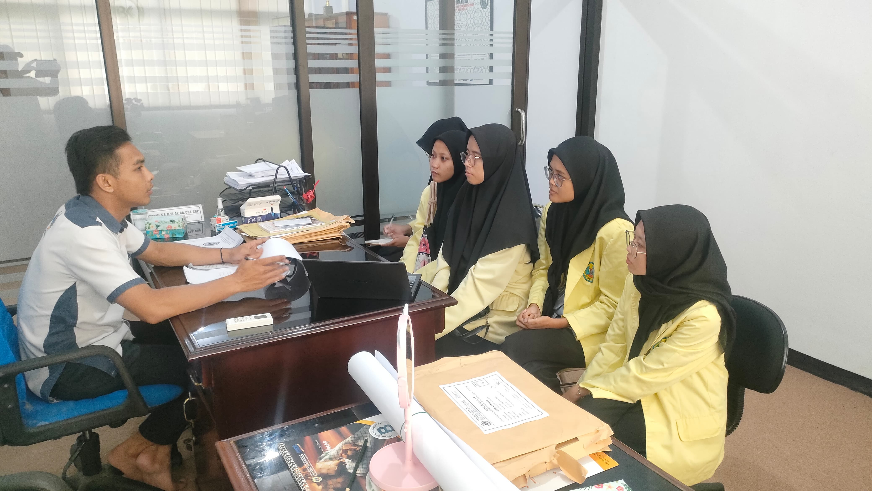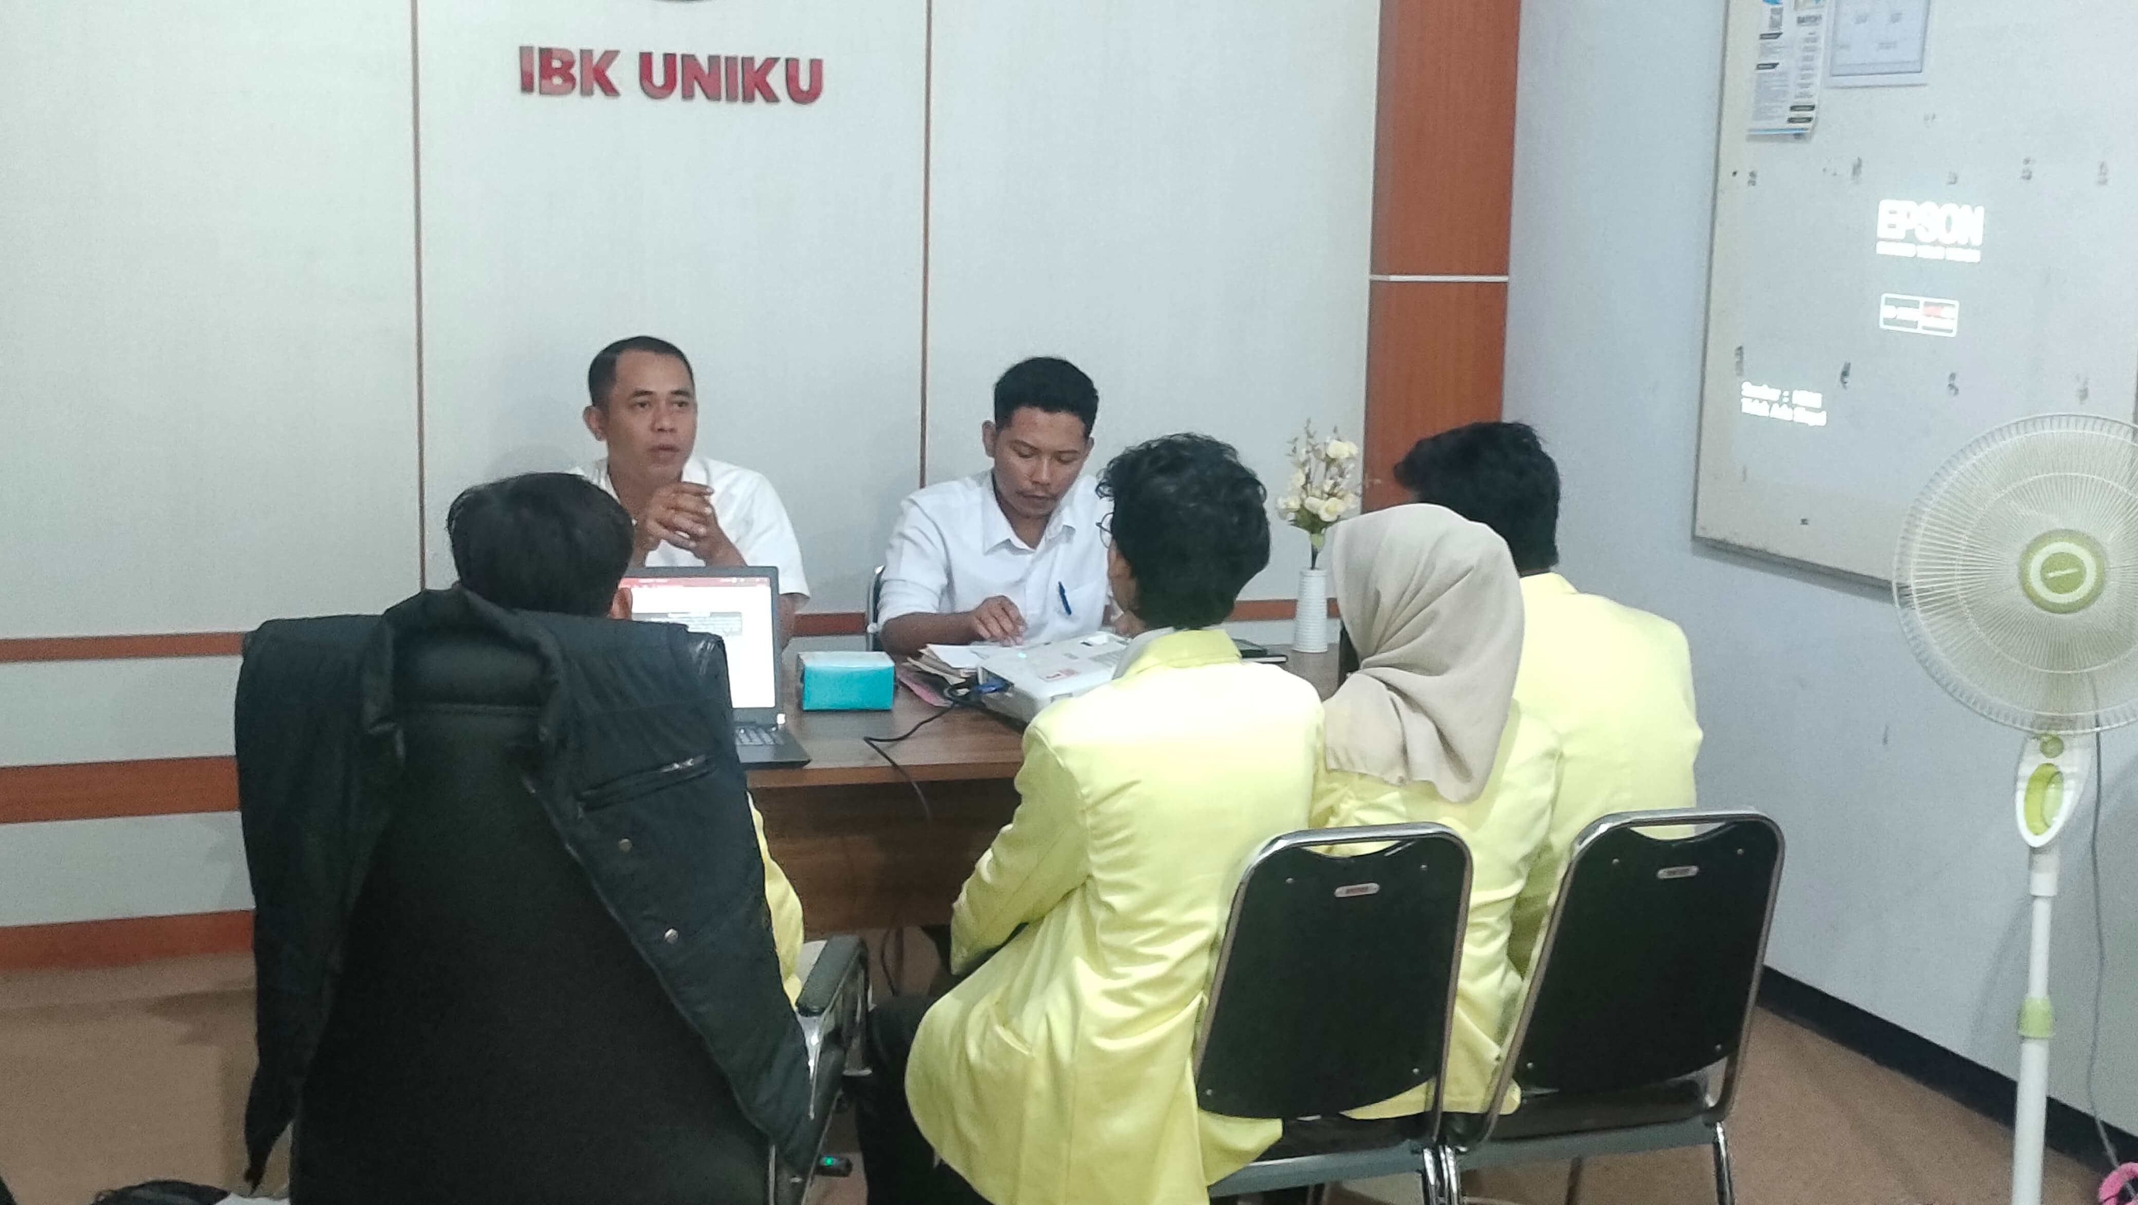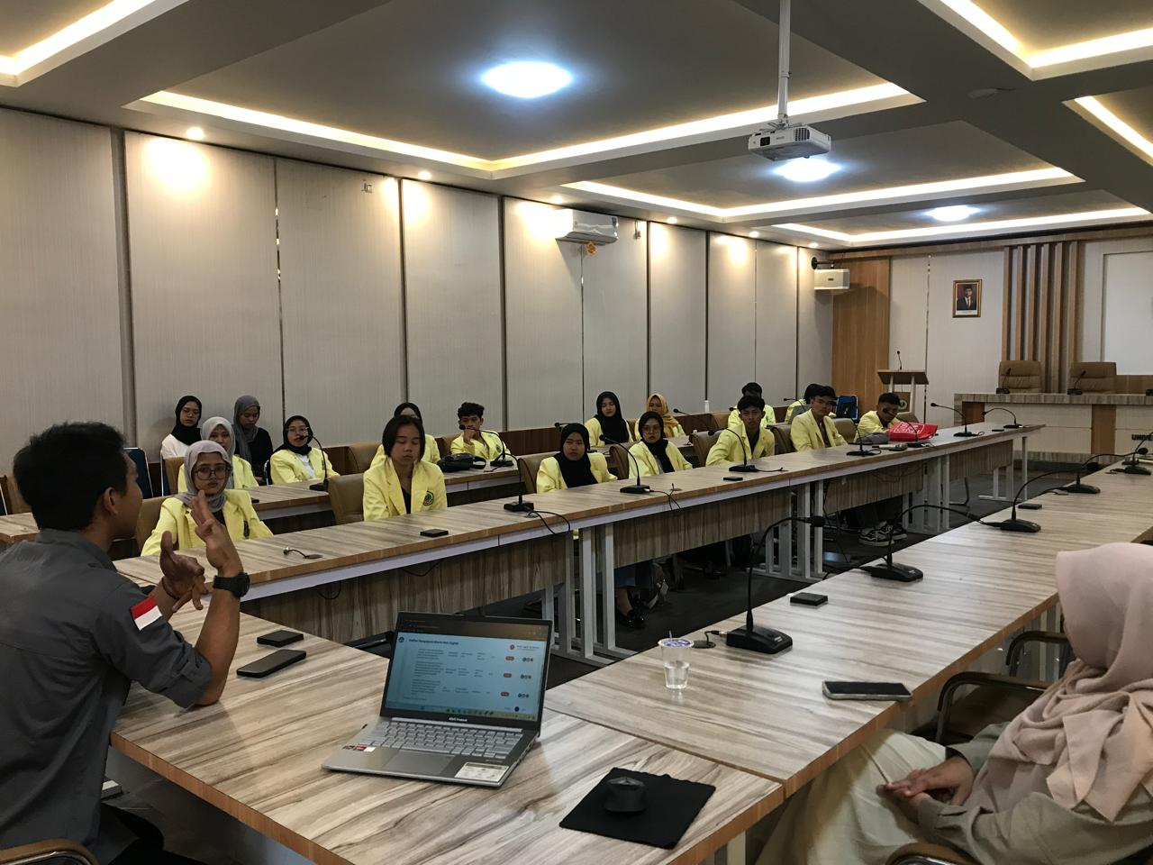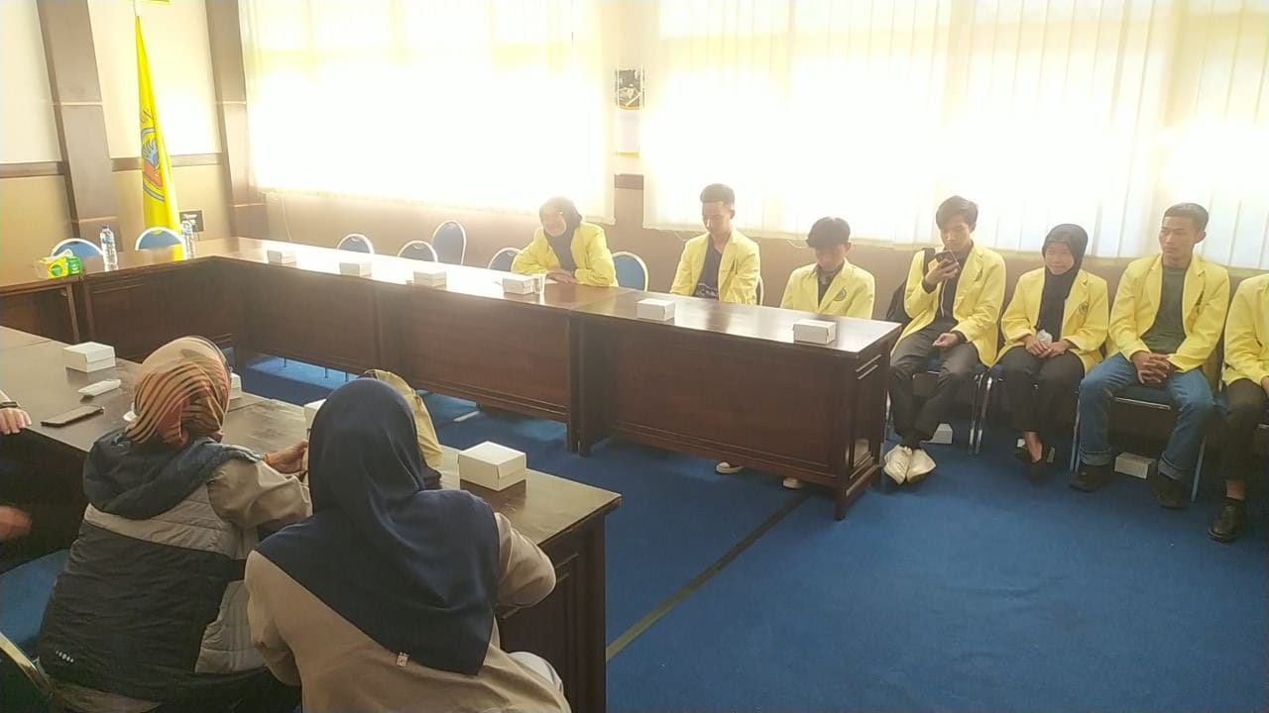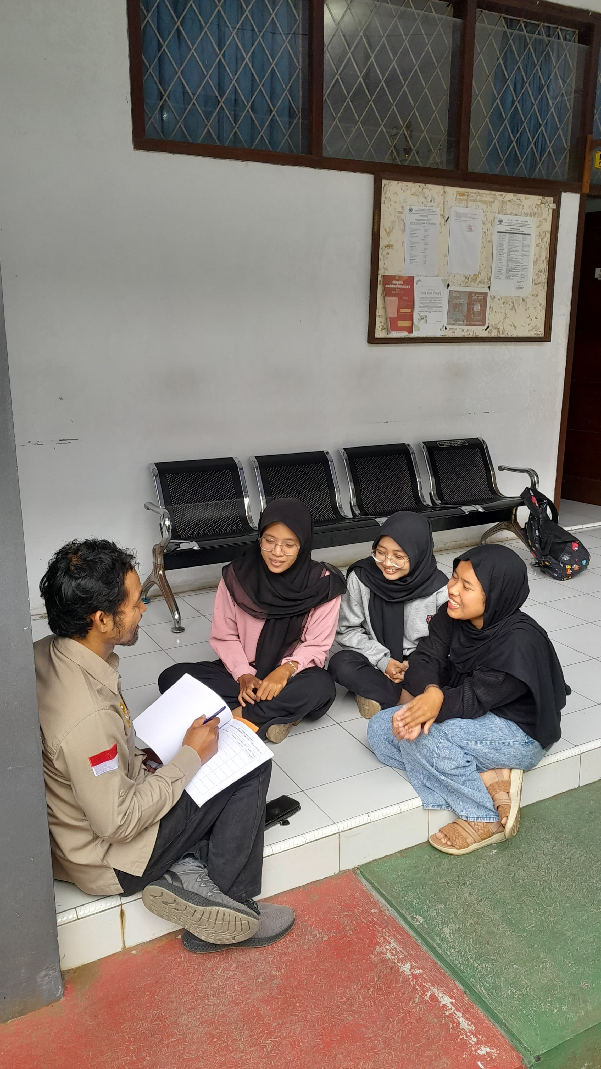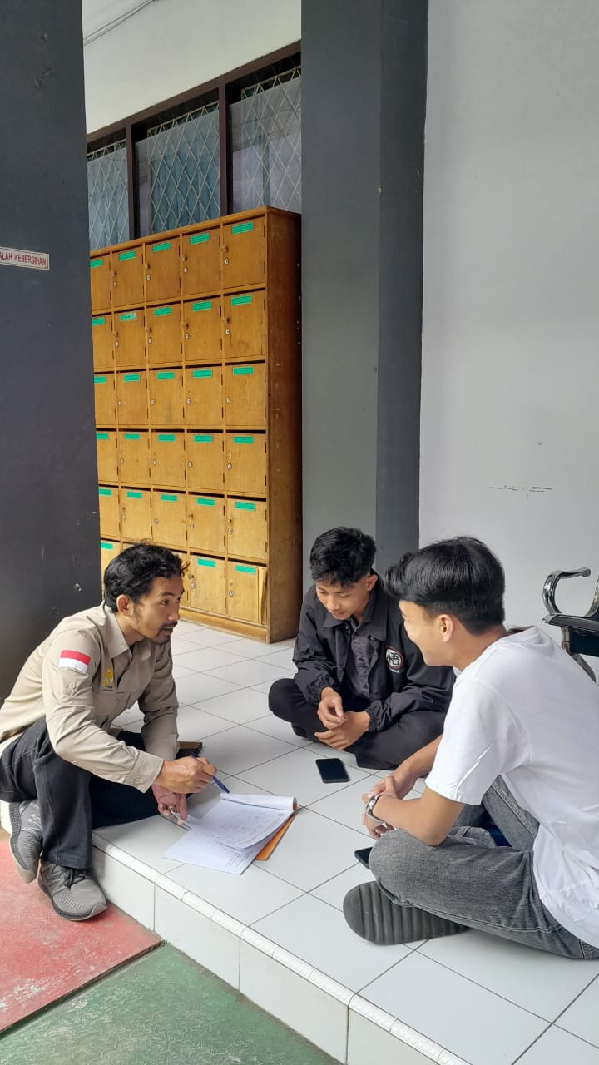

* 1. **Pelatihan/Workshop**

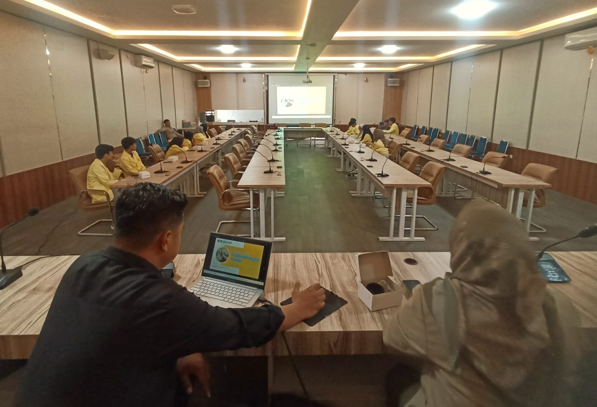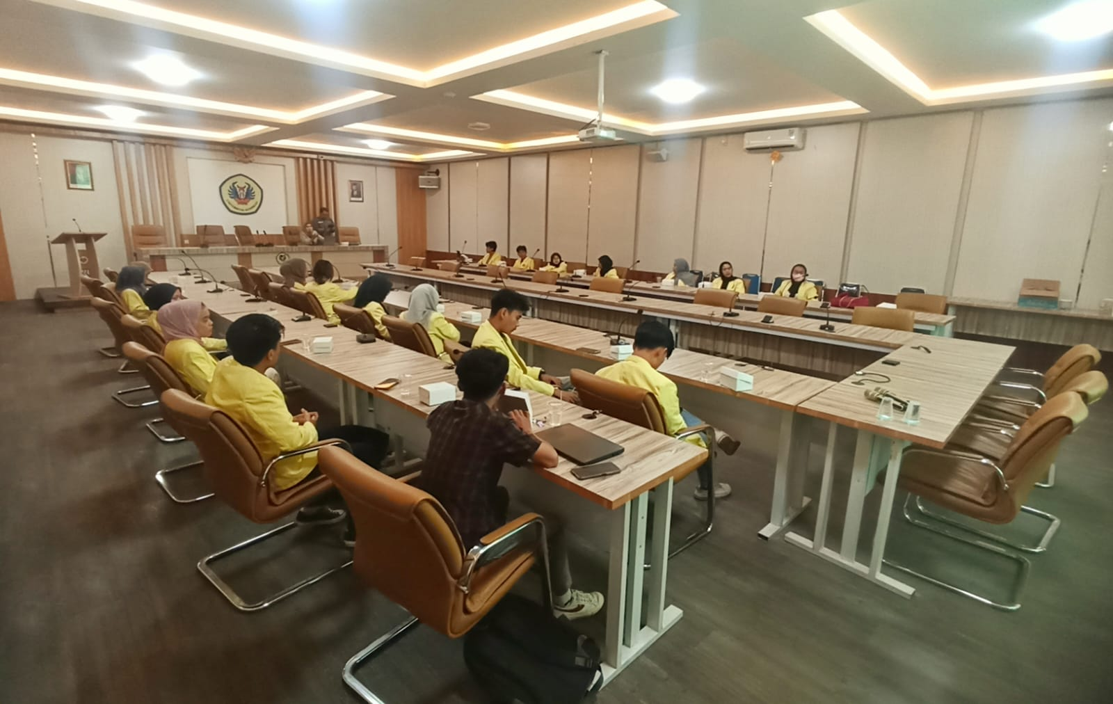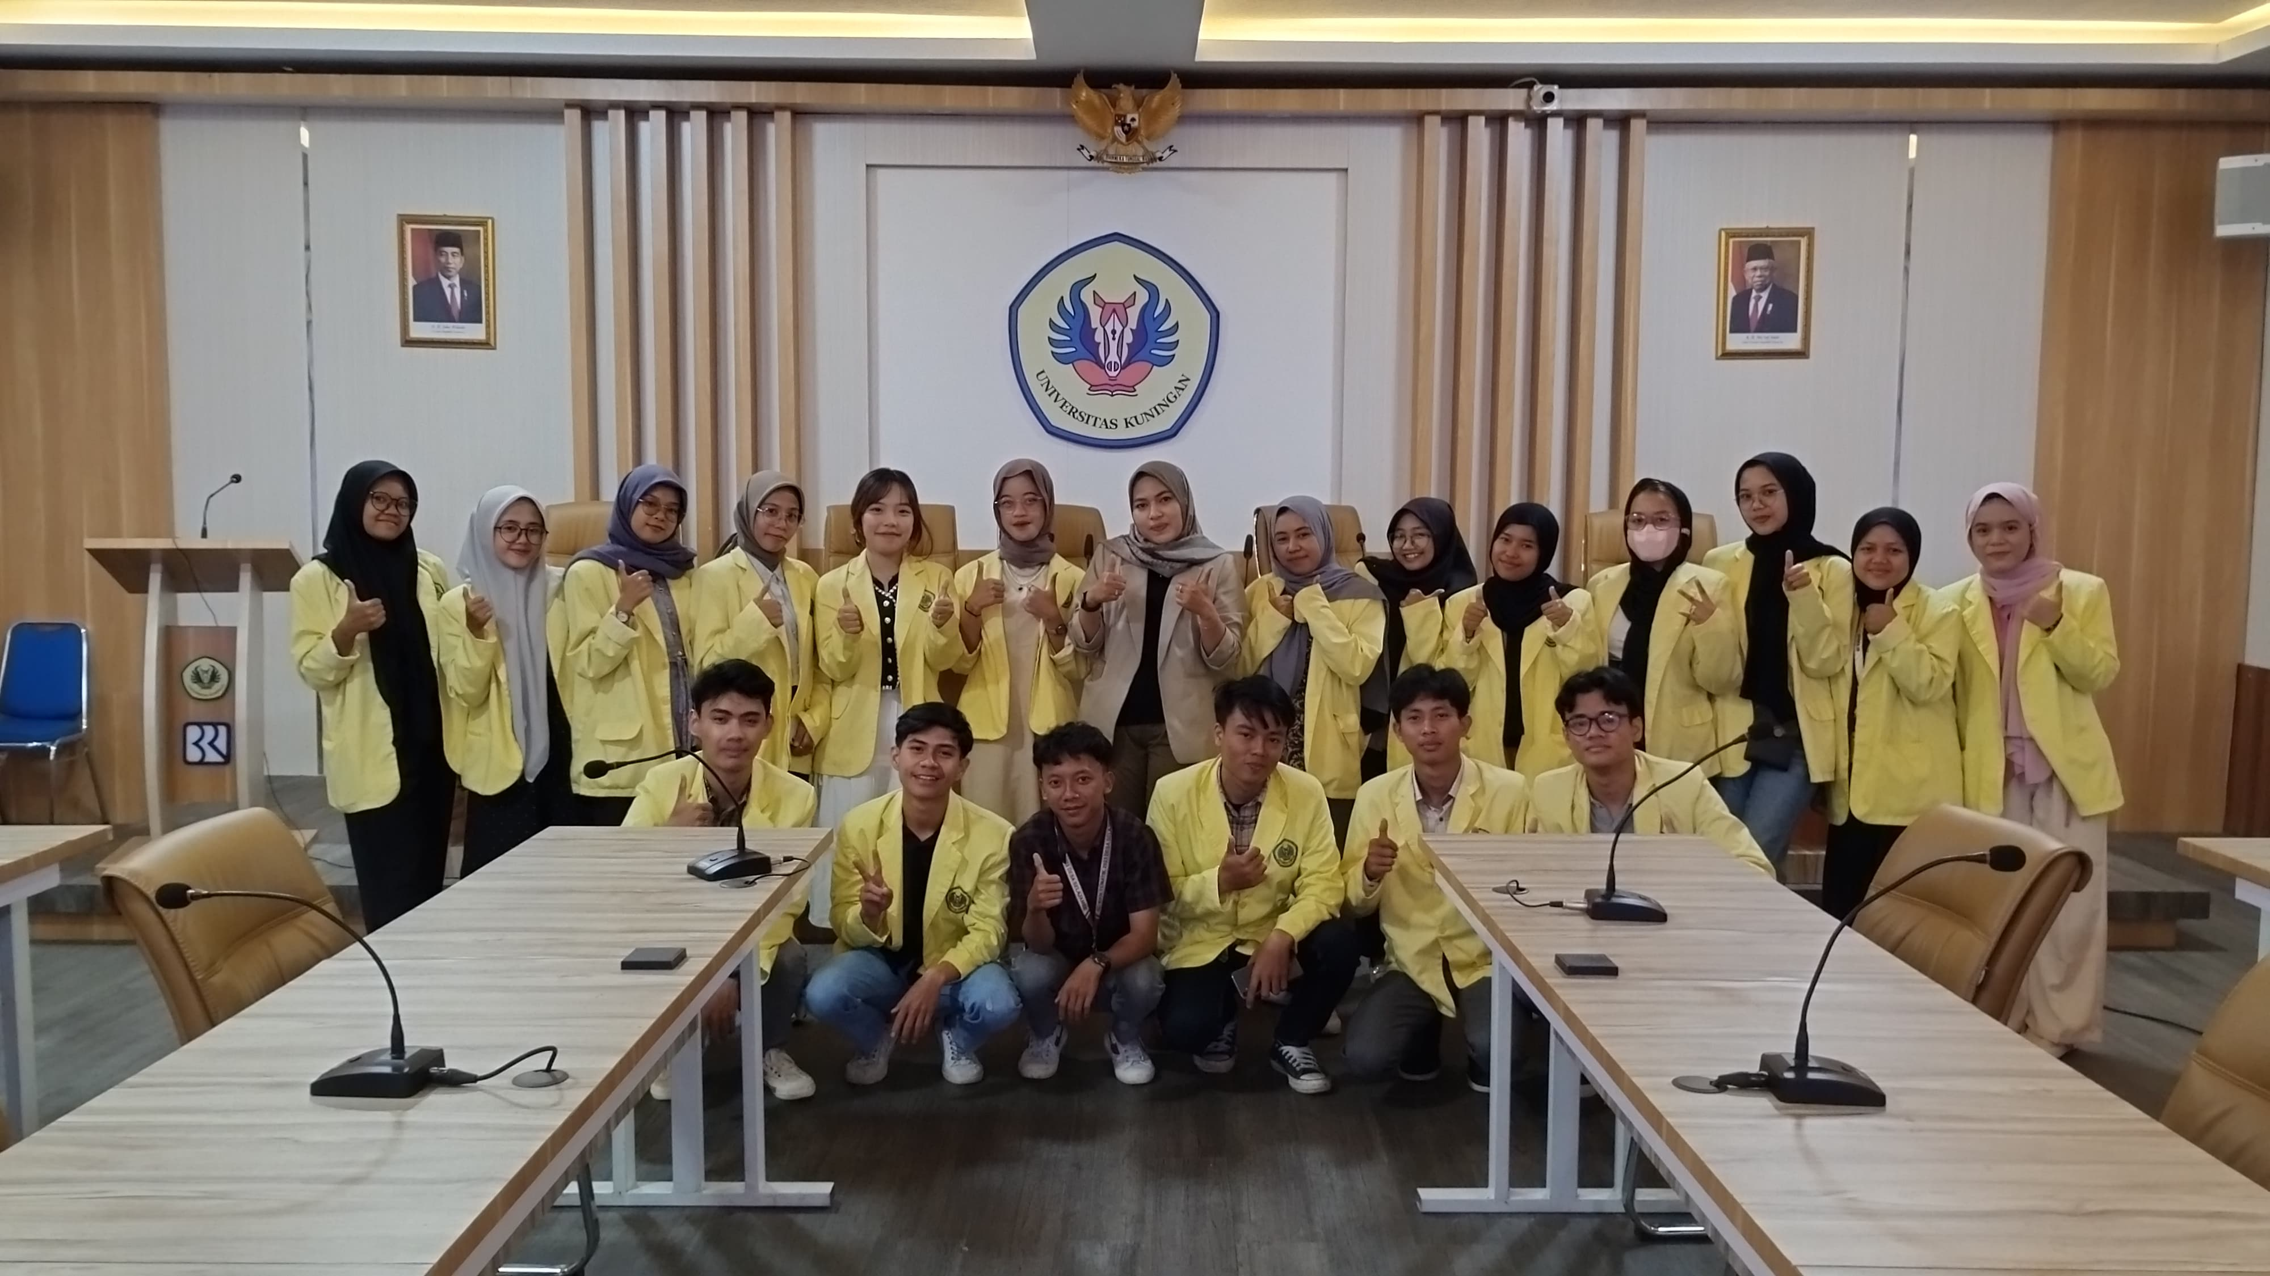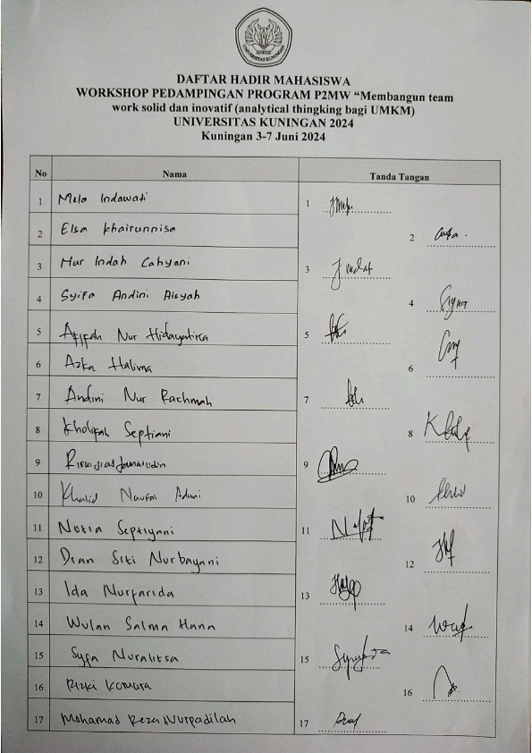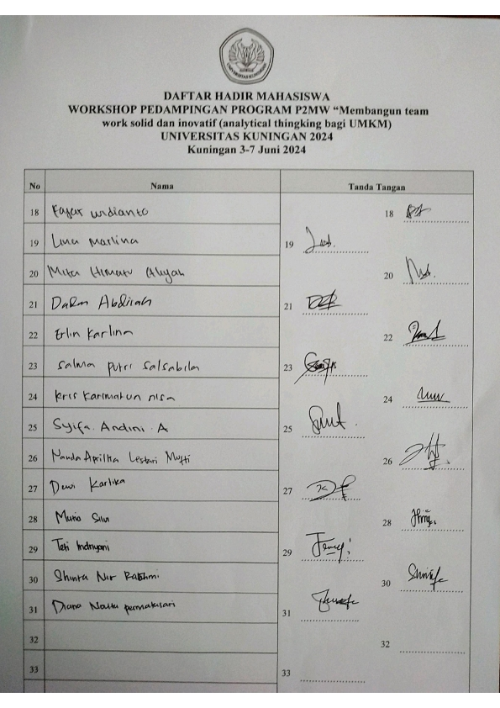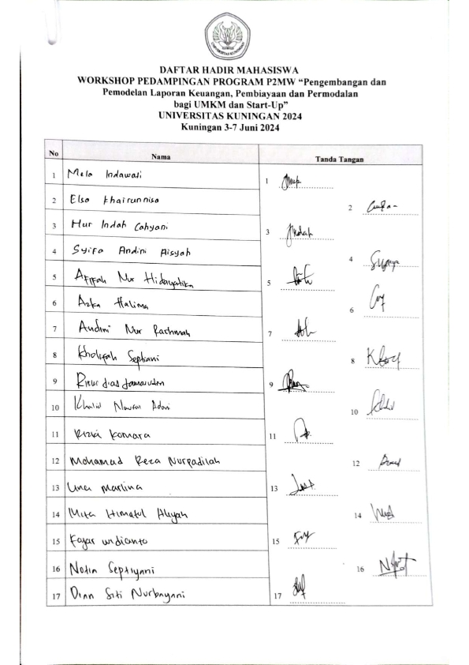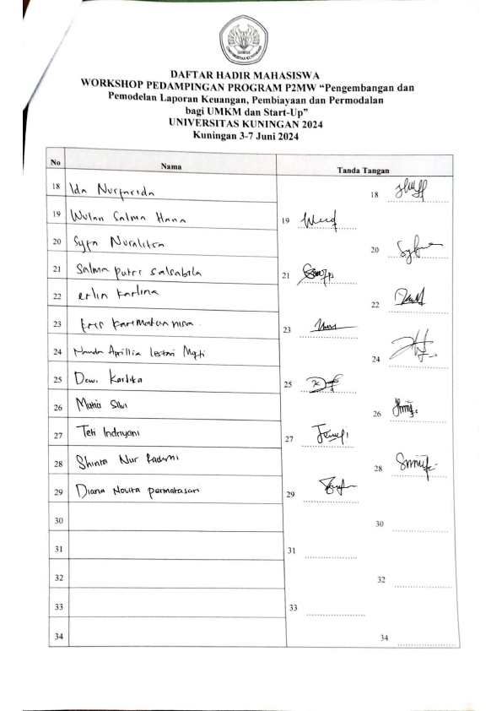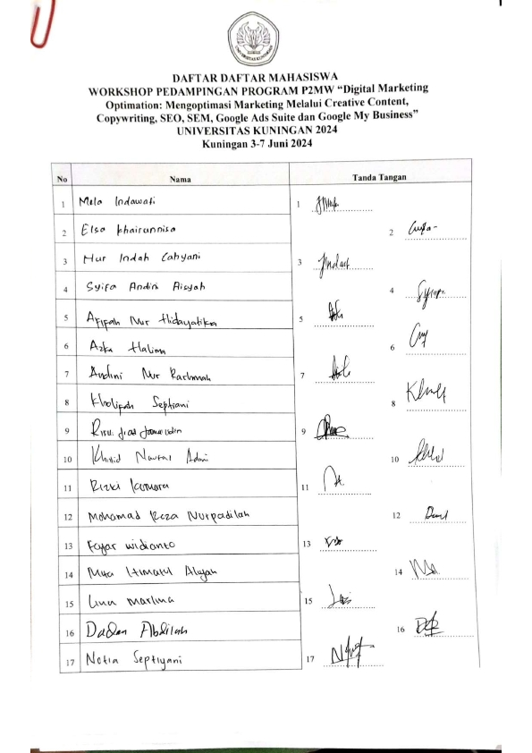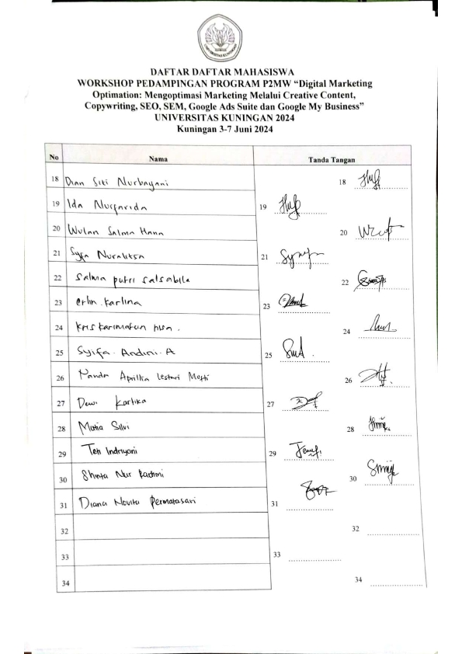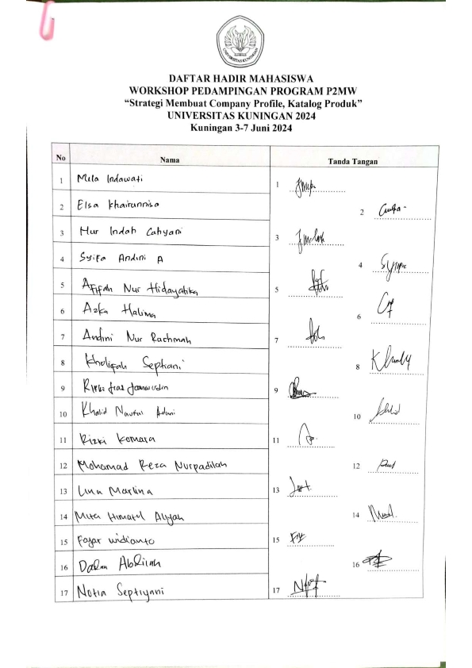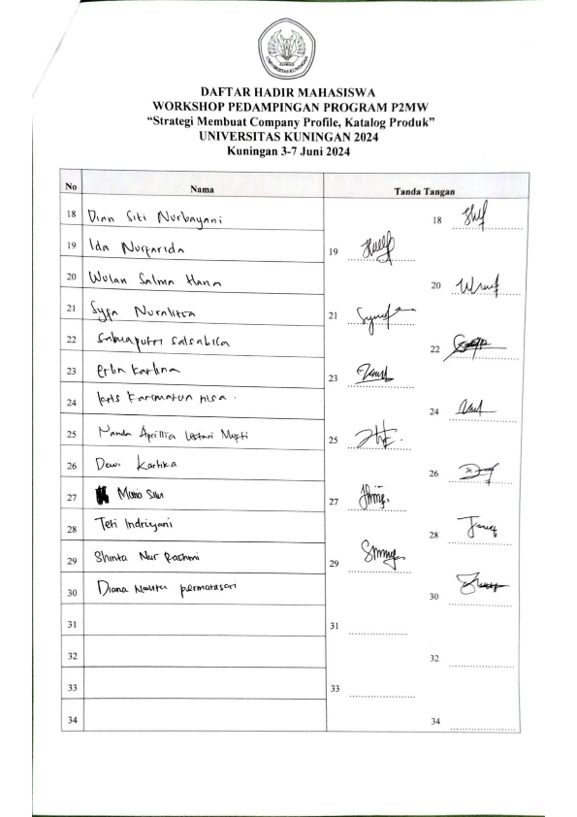

* 1. **Nota/Bukti Transaksi**

